ОТЧЕТ
о проделанной работе отдела по делам молодежи и спорту с 26 июля по 1 августа 2021 г.

День недели | Фото | Отчет о работе
26 июля | 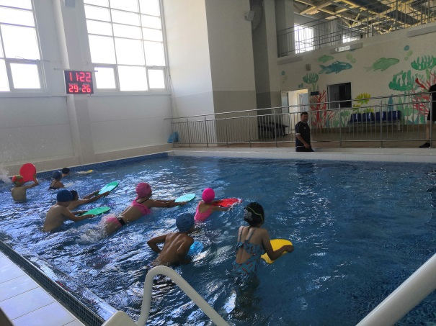 | Проведение занятий по обучению детей плаванию, проживающих в сельской местности МБОУ «Чулпановская СОШ», МБОУ «Кульбаево-Марасинская СОШ» (ДС «Тулпар»)
27 июля | 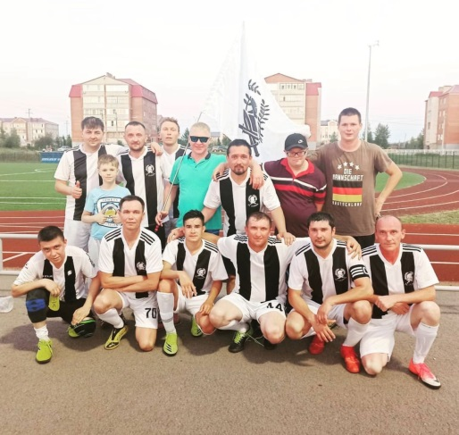 | Чемпионат Нурлатского муниципального района по футболу среди команд коллективов физической культуры Легион - Факел (5:1)
27 июля | 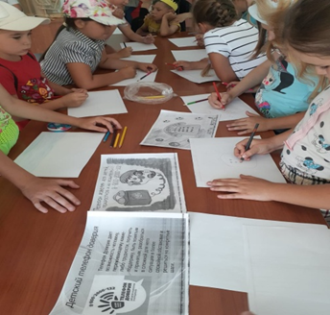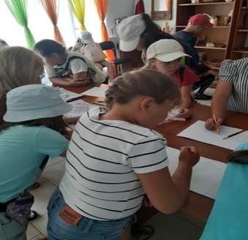 | Сотрудники центра “Форпост” провели с детьми пришкольного лагеря Эврика конкурс рисунков на тему: «Выход есть» , направленный на популяризацию детского телефона доверия. (Место проведения: г.Нурлат, ул. Заводская д.17)
28 июля | 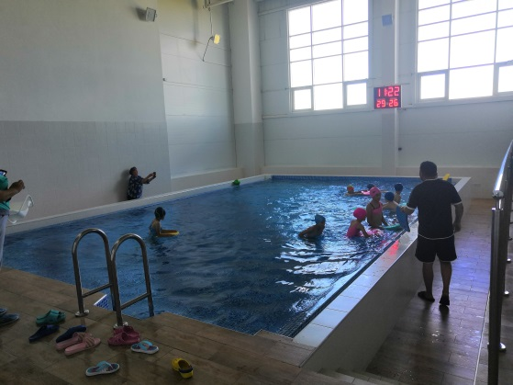 | Проведение занятий по обучению детей плаванию, проживающих в сельской местности МБОУ «Мамыковская СОШ», МБОУ «Караульно-Горская ООШ» (ДС «Тулпар»)
 | 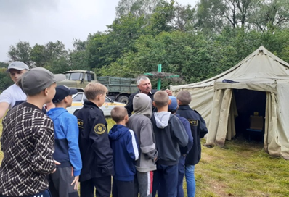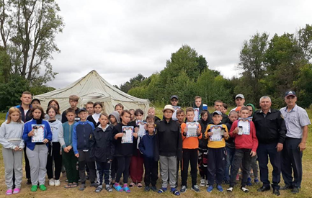 | Соревнования по стрельбе с лазерным прицелом с детьми палаточного лагеря (Место проведения: Нурлатский район , ДОЛ «Заречный”)
29июля | 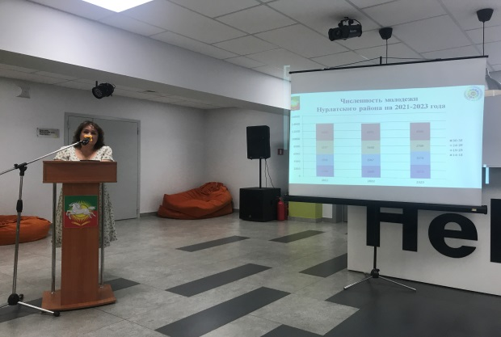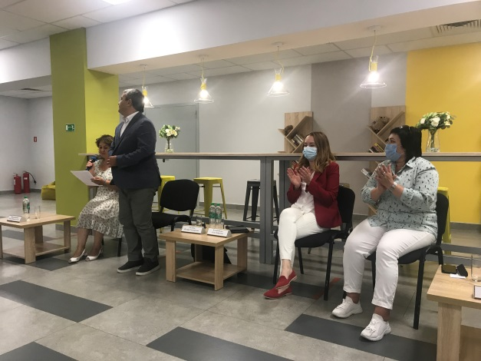 | Презентация Стратегии молодежной политики Нурлатского муниципального района с участием заместителя министра по делам молодежи Кондратьевой А.А., заведующим сектором по работе с территориями Сагитовым И.Г. (КДЦ «Грани»)
30 июля | 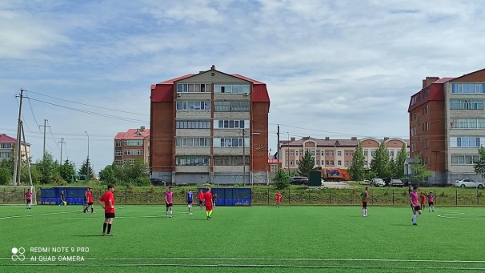 | Чемпионат Нурлатского муниципального района по футболу среди команд коллективов физической культуры  АТП-Интер-Иглайкино
30 июля | 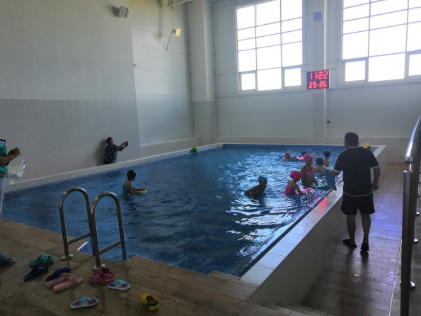 | Проведение занятий по обучению детей плаванию, проживающих в сельской местности МБОУ «Биляр-Озеро СОШ», МБОУ «Фомкинская СОШ» (ДС «Тулпар»)
30 июля | 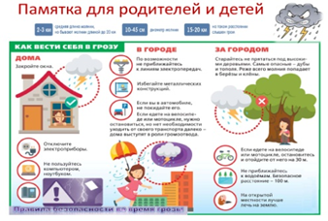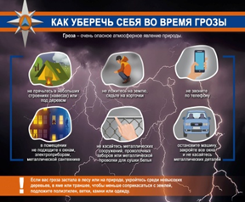 | Онлайн – Информационная акция на тему: «Как вести себя в грозу” (Соц.сети )
30 июля |  | Проведение спортивных игр на центральной площади в рамках празднования Дня железнодорожника (Центральная площадь)
31 июля | 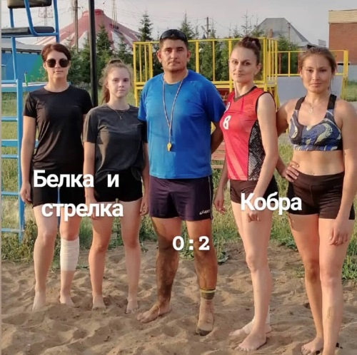 | Проведение Чемпионата Нурлатского района по пляжному волейболу среди мужских и женских команд
31 июля | 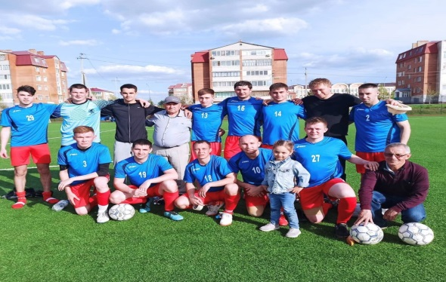 | Проведение Первенства Республики Татарстан по футболу среди мужских команд в сезоне 2021 года в Первой Лиге. Факел (Нурлат) — СШ №3 (Зеленодольск) (Стадион им.Г.С.Хусаинова)
1 августа | 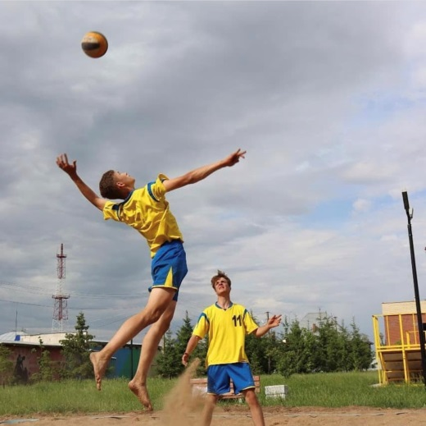 | Проведение Чемпионата Нурлатского района по пляжному волейболу среди мужских и женских команд
1 августа |  | Проведение акции «Чистый берег». Члены молодежного парламента примут участие по уборке берегов карьера в п.Тарн-Варн
1 августа |  | Участие в Первенстве Республики Татарстан по футболу среди мужских команд в сезоне 2021 года во Второй Лиге. Юность-Тулпар – Джалилец (пгт.Джалиль)

Начальник отдела
по делам молодежи и спорту Р.М.Фатхутдинова

